月度投资者信心调查专报

（2020年第4期 总第145期）

中国证券投资者保护基金有限责任公司
2020年5月7日
中国证券市场投资者信心指数简介
为了解我国证券市场投资者在当前经济和市场环境下的投资心理和预期变化，2008年4月，投保基金公司在借鉴国内外投资者信心理论研究和调查工作实践的基础上，自主编制中国证券市场投资者信心指数。该指数以月度为单位对投资者信心进行描述。
中国证券市场投资者信心指数数值介于0-100之间，50为中性值。指数大于50时，表示投资者中持乐观、积极看法的比例大于持悲观、消极看法的比例，投资者信心整体偏向乐观。指数值越高，表示投资者信心越强。指数小于50时，表示投资者中持乐观、积极看法的比例小于持悲观、消极看法的比例，投资者信心整体偏向悲观。

2020年4月中国证券市场投资者信心调查分析报告

投保基金公司自2020年4月29日起，依托本公司投资者调查固定样本库开展了本期投资者信心调查，调查对象包括2,136名个人投资者和215名一般机构投资者，共发放调查问卷2,351份。截至2020年5月7日，收回有效问卷2,243份，有效问卷回收率为96.9%。
调查显示，2020年4月中国证券市场投资者信心指数为55.6，在经历了连续三个月下降后，投资者信心指数终于回暖，环比上升6.5%。在国外资本市场反弹、国内宏观环境趋稳的背景下，投资者对市场外部环境与内部因素的看法趋于一致，乐观情绪显现。从子指数表现来看，股票估值指数为57.5，环比下降4.5%，认为当前股票价格回归合理区间的投资者占比接近50%；大盘乐观指数55.9、大盘反弹指数51.1，分别环比上升10.3%和4.3%，投资者对大盘上涨及下跌后反弹的信心均有所提高；大盘抗跌指数为64.6，环比上升4.2%；投资者买入指数为51.6，环比下降1.9%。
2020年3月与2020年4月投资者信心指数比较表
 | 2020年3月 | 2020年4月 | 环比变化
投资者信心指数 | 52.2 | 55.6 | 6.5%
股票估值 | 60.2 | 57.5 | -4.5%
大盘乐观 | 50.7 | 55.9 | 10.3%
大盘反弹 | 49.0 | 51.1 | 4.3%
大盘抗跌 | 62.0 | 64.6 | 4.2%
买入指数 | 52.6 | 51.6 | -1.9%
4月投资者信心主要呈现以下几个特点：
一、股票估值指数小幅下降
股票估值指数由上月60.2降至57.5，降幅4.5%，认为当前股票价格回归合理区间的投资者占比接近一半。其中，有23.5%（上月27.0%）的投资者认为当前股票价格低于其真实价值或合理的投资价值；48.2%（上月44.6%）的投资者认为差不多；11.1%（上月10.3%）的投资者认为当前股票价格高于其真实价值或合理投资价值；17.2%（上月18.1%）的投资者回答不确定。
二、大盘乐观指数今年首次上涨
大盘乐观指数由上月50.7升至55.9，升幅10.3%，今年以来首次上涨。其中，认为上证综指在未来一个月可能会上涨的投资者占21.1%（上月17.2%）；看平的占50.5%（上月43.8%）；认为可能会下跌的有15.6%（上月24.5%）；另有12.8%（上月14.5%）的投资者回答不确定。预计上证综指在未来三个月可能上涨的投资者占28.0%（上月28.7%）；41.7%（上月35.9%）的投资者看平；认为可能会下跌的有13.9%（上月19.1%）；回答不确定的投资者占16.4%（上月16.3%）。
从更长时间周期以及中国股市更宏观的角度来看，认为未来六个月内中国股市会上涨的投资者占比24.3%，47.5%的投资者看平，认为可能会下跌的仅占11.1%，回答不确定的投资者占17.0%。
三、大盘抗跌指数上升
大盘抗跌指数由上月62.0升至64.6，升幅4.2%。其中，认为上证综指在未来一个月下跌10%的可能性“较小”的投资者占37.9%（上月33.0%）；认为“可能”的投资者占40.1%（上月39.4%）；认为可能性“较大”的占11.2%（上月18.6%）；另有10.7%（上月9.0%）的投资者回答“不确定”。
认为上证综指在未来六个月内下跌30%的可能性“较小”的投资者占58.5%（上月59.1%）；认为“可能”的占24.7%（上月23.4%）；认为可能性“较大”的占5.9%（上月8.0%）；另有10.9%（上月9.5%）的投资者回答“不确定”。
四、大盘反弹指数小幅上升
大盘反弹指数由上月的49.0升至51.1，升幅4.3%。如果上证综指在未来一个月内下跌10%，预计在接下去一个月涨回去的可能性“较大”的投资者占比33.7%（上月32.4%）；选择“可能”的投资者占32.0%（上月28.9%）；认为可能性“较小”的占24.6%（上月30.4%）；另有9.7%（上月8.3%）的投资者选择“不确定”。
五、投资者买入指数稍降
投资者买入指数由上月的52.6降至51.6，降幅1.9%，2020年以来连续四个月位于50中值以上。其中，在未来三个月内考虑增加投资于股票资金量的投资者占15.4%（上月16.6%）；考虑减少的占12.8%（上月12.5%）；50.7%（上月49.1%）的投资者选择维持现有资金量；另有21.0%（上月21.8%）的投资者回答不确定。

附件：1.中国证券市场投资者信心指数及其子指数图
2.中国证券市场投资者信心指数与上证综指走势对
比图

附件1：

中国证券市场投资者信心指数及其子指数图
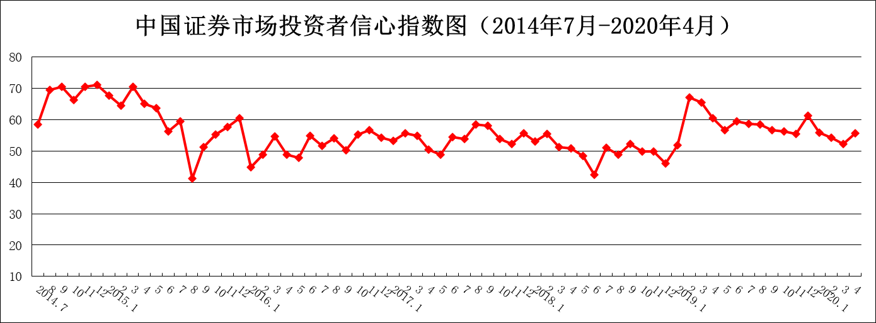
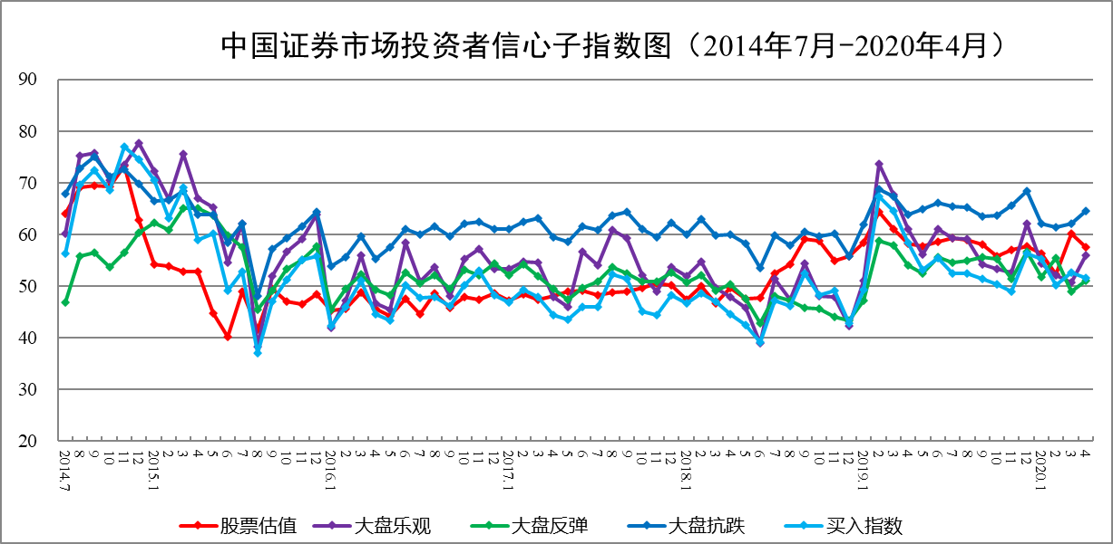
说明：信心指数取值范围为[0，100]，50为中性值。
附件2：

中国证券市场投资者信心指数与上证综指走势对比图（2008.4—2020.4）
